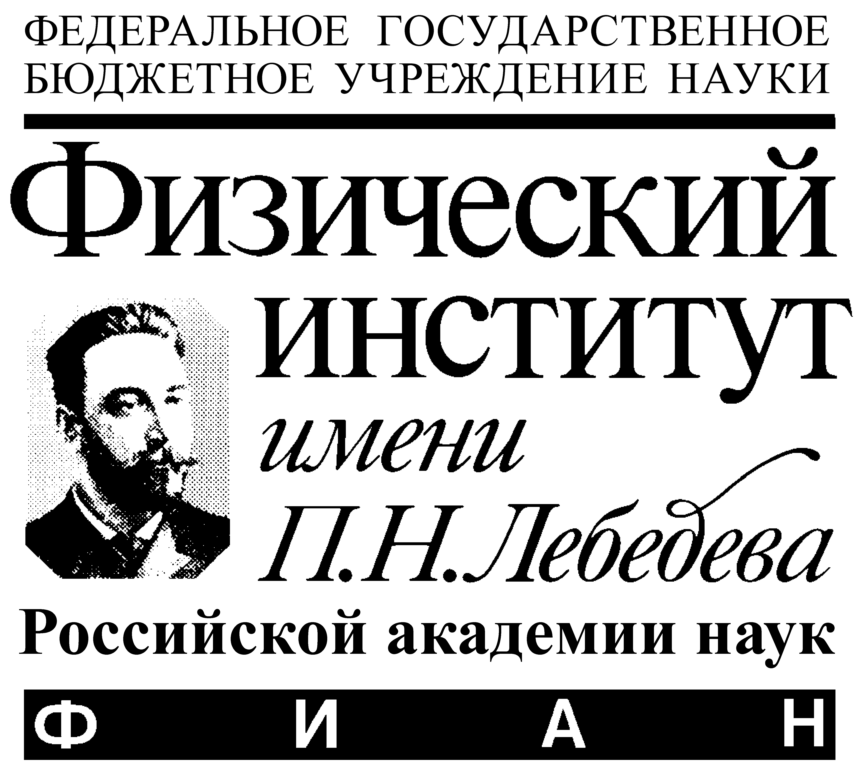

РЕШЕНИЕ
конкурсной комиссии ФИАН
о присуждении премий Физического института им. П.Н.Лебедева РАН за 2013 год

Первая премия (250000 рублей) присуждается:

Васильеву П. П. за цикл работ «Сверхизлучательный квантовый фазовый переход в полупроводниках при комнатной температуре».

Две вторых премии (125000 рублей каждая) присуждаются:

А.Кацабе, В.В. Федянину, С.А.Амброзевичу, А.А.Ващенко, А.Г.Витухновскому за цикл работ «Электронно-оптические свойства полупроводниковых коллоидных нанокристаллов»

В.Д.Зворыкину, А.А.Ионину, С.И.Кудряшову, А.О.Левченко, Л.В.Селезневу, Д.В.Синицыну, И.В.Сметанину, Е.С.Сунчугашевой, Н.Н.Устиновскому, А.В.Шутову за цикл работ «Формирование плазменных каналов при филаментации мощных ультракоротких лазерных импульсов и управление с их помощью высоковольтными электрическими разрядами»

Премия за работу прикладного характера (100000 рублей) присуждается:

Е.П. Пожидаеву, С.И. Торговой, М.В. Минченко, В.А. Барбашову, В.Г. Чигринову, З.М. Бродзели, А.Д. Киселёву, Ващенко В.В. за цикл работ «Спиральные наноструктуры жидкокристаллических сегнетоэлектриков: физические эффекты и физико-химические основы их применения в дисплейных и фотонных устройствах нового поколения»

Председатель конкурсной комиссии,
заместитель директора института, профессор, д.ф.-м.н.
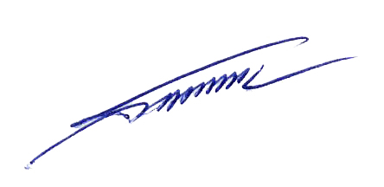 А.А.Гиппиус

Секретарь конкурсной комиссии,
ученый секретарь института, д.ф.-м.н.
Н.Г.Полухина
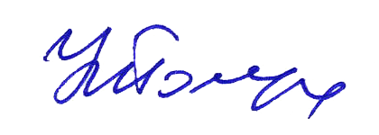 05.11.2014

